「農業委員・推進委員」にお勧めする全国農業図書
令和６年２月
（一社）全国農業会議所

※価格はすべて１０％税込・送料別
【必携図書】
１．農業委員会の制度・運営関係
- 2023年度 農業委員会業務必携90号
R05-10 A4判155頁 1,490円
最重要の必携図書として毎年度刊行する本書。「地域計画」策定における農業委員会の役割を特集するとともに、農地利用の最適化をはじめとする農業委員会業務の進め方を説明。研修会でご活用頂きやすいよう、内容の一層の整理・充実と使い勝手の向上を図っています。委員研修でも使いやすいように、各章冒頭にて｢農業委員･推進委員の役割」を整理し、索引も設けています。農業委員活動30事例付。

- 2024年 農業委員会活動記録セット
R05-35 A4判112頁 530円
農業委員会活動の「見える化」に向けて、委員の皆様に日々の活動を記入いただく書籍です。農地利用最適化活動のほか、総会・部会等への出席や農地の権利移動・転用の現地確認などを簡潔に記録して、活動実績としてまとめることができます。
2024年版では、記録簿の記入のポイント等を新たに加え、さらに使いやすくなりました。 ※令和６年２月28日刊行

- 2024年 農業委員会手帳
R05-25A,B,C,D ポケット判 680円
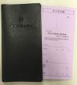
見開き１週間、前年12月始まりのダイアリーには、農業委員会活動の予定と結果を記入できます。農業委員・農地利用最適化推進委員の身分証明書付きなので、農地法に基づく立入調査など農業委員会活動の際の“身分証明”としてご活用いただけます。委員会制度の概要、農地法第３・４・５ 条の許可基準や中間管理法の農地の貸借等の要件、遊休農地 対策の概要なども収録しています。

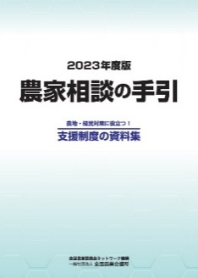
- 2023年度版 農家相談の手引
～農地・経営対策に役立つ！ 支援制度の資料集～
R05-14 A4判128頁 850円
農業委員・推進委員をはじめとする地域農業のリーダー等が、農業者へ制度や施策の要点を説明する際に活用できる資料集。各種研修会のテキストとして、農業に関する諸制度を学ぶ手引書として幅広く活用できます。「農地利用最適化」をはじめとする農業委員・推進委員の役割、農地と担い手の確保、農業者の経営発展、国による支援制度に関する事項を収録しています。

２．農業委員会研修テキスト関係
研修教材として、総会・部会等における参考資料として、幅広く活用できる内容です。
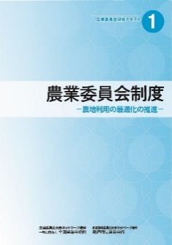
- 農業委員会制度 第６版 ～農地利用の最適化の推進～
R05-16 A4判32頁 390円
新たな農業委員会制度と農業委員・農地利用最適化推進委員・農業委員会の業務について分かりやすく説明しています。2022年改正による農地利用最適化推進指針の策定義務化などを反映しました。

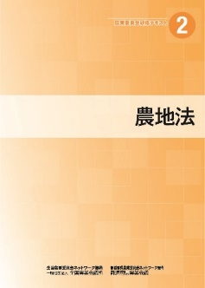
- 農地法 第６版 R05-17 A4判41頁 480円
農地制度の概要、農地法に基づく農業委員会・農業委員等の業務等について分かりやすく説明しています。2022年改正による農地取得の下限面積要件の廃止に伴う農地法事務処理基準の一部改正などを反映しました。

- 農地関連法制度 第４版 ～基盤法・中間管理法・農振法・土地改良法等～
R05-18 A4判24頁 330円
基盤法、中間管理法、農振法を中心に特定農地貸付法、市民農園整備促進法、土地改良法などを分かりやすく説明しています。2022年改正による「地域計画」の法定化、農用地利用集積計画・配分計画の農用地利用集積等促進計画への統合、「農業を担う者」の位置づけ追加などを反映しました。

- 生産緑地法 R05-36 A4判 32頁 880円
生産緑地の税制特例と行為制限をはじめとして、基本的な制度の仕組みを網羅。生産緑地のメリットや指定の手順等について丁寧に解説しています。生産緑地について農業委員会がどう関わっていくかを「農業委員会の役割」の項目で整理しました。

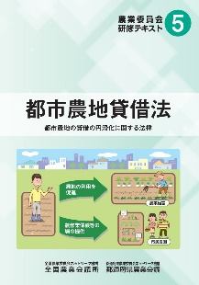
- 都市農地貸借法 R05-42 A4判 29頁 770円
2018年９月に施行された都市農地貸借円滑化法について解説したテキストです。 同法により、生産緑地を対象とする貸借で相続税納税猶予制度の適用を受けることが可能となりました。同法を活用するメリットや賃借の留意点を説明。

- 新訂 農業委員・推進委員活動マニュアル
R05-07 A4判64頁 660円
農業委員・推進委員が活動するために必要な情報を盛り込んだマニュアルです。農業経営基盤強化促進法等の改正に伴い、これまで取り組んできた「人・農地プラン」が「地域計画」として同法に位置付けられたことを踏まえ、内容を一新しました。

【重点図書】
１．農業委員会の制度・運営関係
- 農業委員会法の解説 改訂９版
28-12 A5判538頁 3,055円
農業委員会法の逐条解説です。農委法の改正に伴い、農業委員会ネットワーク機構を含む農業委員会組織と制度、農業委員と推進委員の役割・連携、農業委員会業務の重点化等を反映。農地中間管理事業法制定など平成25年以降の農委法改正の経緯を追加し、従来の通知も資料篇として掲載しています。

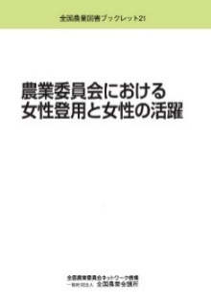
- 農業委員会における女性登用と女性の活躍
【全国農業図書ブックレット22】
R05-23 A5判84頁 770円
各地で頑張る女性委員の背中を押すブックレット。農業における女性参画の指標として取り上げられるのが、農業委員に占める女性の割合です。農業委員会への女性参画に向けた各種施策の経過や女性委員の活躍事例、登用への取り組み等を通じて、女性委員登用の意義を論じました。

２．構造政策・農地流動化・農業経営基盤強化法関係

- 農業経営基盤強化促進法の解説 ３訂
R05-49 A5判 約600頁 3,850円
認定農業者、認定新規就農者などの担い手の育成と農地集積等の支援を目的とする農業経営基盤強化促進法について、条文ごとの詳しい解説とこれまでの改正経過を掲載。担い手の育成・支援に関わる関係者に広くご活用いただける充実した解説書です。
※令和６年３月刊行予定

- 農業経営基盤強化促進法 一問一答集 ３訂
R05-50 A5判 約300頁 2,530円
制度運用で疑問にぶつかったときの手引きとなるよう一問一答形式でわかりやすく解説。地域で農業の振興に携わる市町村や都道府県の担当者、関係機関・団体の関係者など多くの皆様にご活用いただけます。
※令和６年３月刊行予定

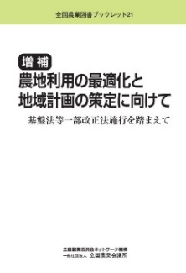
- 増補 農地利用の最適化と地域計画の策定に向けて
～基盤法等一部改正法施行を踏まえて～ 【全国農業図書ブックレット21】
R05-41 A5判82頁 550円
農業経営基盤強化促進法等の2022年改正により、「人・農地プラン」が「地域計画」として法定化され、基盤法の農用地利用集積計画が機構法の新たな農用地利用集積等促進計画に統合されました。改正法を踏まえた農業委員会組織の農地利用の最適化と「地域計画」策定に向けた取り組みを説明します。

- 農業経営基盤強化促進法等2022年改正のあらまし
R04-31 A4判32頁 550円
将来の農地利用の姿を明確化する「地域計画」を定め、農地バンクを活用した農地の集約化・効率利用を進める農業経営基盤強化促進法等の一部改正法のうち、農業委員会組織に関係の深い改正内容について法律・政省令、通知等を分かりやすく説明した小冊子です。

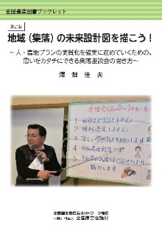
- 改訂版 地域集落の未来設計図を描こう！ 澤畑 佳夫 著
【全国農業図書ブックレット15】
R02-30 A5判72頁 700円
茨城県東海村農業委員会の元事務局長で、現在は全国農業会議所の専門相談員の澤畑氏が、「地域集落の話し合いの進め方」について、これまでの座談会や講演会、研修会などの経験を踏まえて具体的に何をすべきか、現場出身者ならではの目線で伝えるブックレット。
座談会成功のコツをわかりやすくまとめた一冊です。

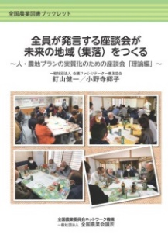
- 全員が発言する座談会が未来の地域集落をつくる
釘山 健一/小野寺 郷子 著 【全国農業図書ブックレット16】
R02-31 A5判104頁 900円
会議ファシリテーター普及協会ＭＦＡの釘山健一氏と小野寺郷子氏が人・農地プランの実質化のための座談会の進め方を丁寧に解説。本書では、「参加者が楽しく積極的に発言できる座談会」のつくり方をＭＦＡが試行錯誤しながら培った「理論」に基づいてわかりやすく解説しています。

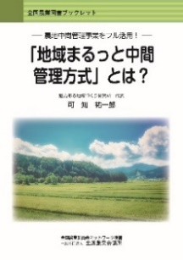
- 「地域まるっと中間管理方式」とは？ 可知 祐一郎 著
～農地中間管理事業をフル活用！～ 【全国農業図書ブックレット18】
R03-25 A5判74頁 700円
農地の集積・集約化をはじめ、担い手の確保・育成や魅力ある地域づくりを実現する手法として注目を集めている「地域まるっと中間管理方式」。本書では、取り組みの方法を実際の事例を挙げながら実践的に学ぶことができます。

３．農地・農地法・農振法関係
- 農地法の解説 改訂第４版
R05-38 A5判538頁 3,630円
法律の条文ごとに、政令、省令、事務処理基準、運用通知、事務処理要領などの基本的な通知だけでなく、過去の通達や照会への回答、判例等も引用し、順序立てて農地法の全体像を基礎から詳細までわかりやすく説明した解説書です。「法令や通達集だけでなく、より親切で詳しい本が欲しい」という切実なニーズにお応えしました。

- よくわかる農地の法律手続き～関係判例付～ ５訂
R05-43 A4判 約170頁 2,200円
2022年の農業経営基盤強化促進法等改正に対応。
農地の法律手続きのうち頻度の高い農地の売買・貸借、農地以外への転用、市民農園の開設等について、「これだけは知っておきたい」ことを、手続きの流れ図、申請書の記載例、判例等を交えて解説しています。
※令和６年３月刊行予定

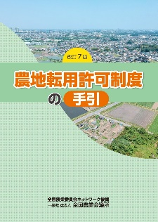
- 農地転用許可制度の手引 改訂７版
R02-39 B5判196頁 1,200円
農地転用許可制度を詳しく、分かりやすく解説した手引書。農地法、同施行令・施行規則の規定をベースに、農地法関係通知の記載内容を交えて具体的に解説。長年にわたり関係者等から好評を得ています。
※令和６年度に改訂版刊行予定

- 新 農地全書 第８版 31-46 A5判243頁 2,400円
農地の売買、転用、貸借、相続・贈与、登記、保証・収容、紛争処理関係など、農地に関する様々な相談を問答形式で分かりやすくまとめた一冊です。第８版では、平成30年農地制度改正及び相続・債権に関係する民法改正を踏まえた改訂を行っています。 ※令和６年度に改訂版刊行予定

- 新・農地の法律がよくわかる百問百答 改訂３版
R03-15 A5判387頁 2,400円
農地法、基盤法、中間管理法、特定農地貸付法、市民農園整備促進法といった農地に関わる法律制度ごとに、わかりやすく解説。農家から寄せられる相談に解答する際に力強い味方となります。改訂３版では新たに生産緑地法、都市農地貸借円滑化法の２法の問答を追加しました。
※令和６年度に改訂版刊行予定

４．農業法人等関係
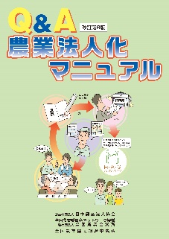
- Ｑ＆Ａ 農業法人化マニュアル 改訂第６版
R04-37 A4判108頁 900円
農業経営の法人化を志向する農業者を対象に、法人化の目的やメリット、法人の設立の仕方、法人化に伴う税制や労務管理上の留意点などの疑問を一問一答形式で解説。改訂第６版では、農業経営の発展過程と法人化を踏まえた経営理念・経営戦略立案の重要性などを追加したほか、法人関係の諸制度や税金・社会保険料等を見直しました。

５．経営関係
- 令和５年度版 よくわかる農家の青色申告
R05-21 A4判132頁 900円
収入保険制度をはじめ各種農業施策の対象として位置づけられる青色申告の重要性がますます高まっています。
青色申告の制度、申告手続き、記帳の実務、確定申告書の作成から納税までを網羅し、各様式の記入例を交えて詳しく解説した年度版ベストセラーで、農家向け手引書の「決定版」です。

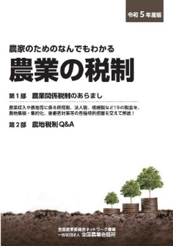
- 令和５年度版 農家のためのなんでもわかる 農業の税制
R05-24 A5判184頁 1,140円
農業収入や農地等に係る所得税、法人税、相続税、贈与税のほか、消費税とその軽減税率制度の概要と解説も掲載。農業関係の税金を、農地集積・集約化、後継者対策など経営発展を後押しする特例措置など最新の税制を網羅して、わかりやすく解説しています。

- 意識と情報がカギを握る 農業の経営継承 山崎 政行 著
R03-36 A4判116頁 1,500円
親子間継承、第三者継承、法人内継承、Ｍ＆Ａなど、あらゆる農業経営の継承についてＱ＆Ａ方式で解説した一冊。巻末には経営継承の推進活動で実際に使用している資料を惜しみなく掲載。執筆は山崎農業経済研究所の山崎政行氏。経営継承に関わる全ての人に役立つ内容です。

６．農業者年金関係
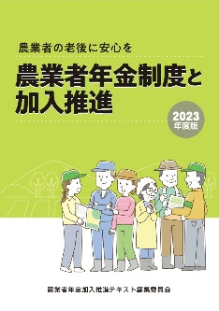
- 農業者年金制度と加入推進 2023年度版
R05-03 A4判72頁 550円
農業者年金基金主催の研修会の教材としても活用される加入推進の公式テキストです。加入推進の基本である「農業者年金の必要性と魅力を伝えること」に始まり、制度の概要とその特徴についてわかりやすく説明。加入推進目標に基づく加入推進活動の具体的方法や各地の取組事例も収録し、加入推進に関わる方々にとって必携の一冊。

７．農政関係・その他
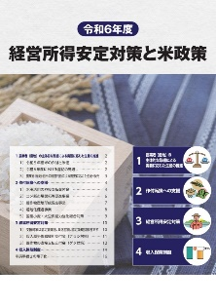
- 【パンフ】令和６年度 経営所得安定対策と米政策
R05-45 A4判16頁 110円
令和６年度の主食用米の需給安定のためには作付け転換等に向けた政策に加え、関係者が一丸となって適正生産量を目指す取り組みが欠かせません。ゲタ・ナラシ対策、収入保険制度などの仕組みとメリットも紹介しており、これらの制度の普及啓発資料としてもご活用いただけます。

- 農と村のルネサンス ～地元から世界を創り直す～ 藤山 浩 著
【全国農業図書ブックレット20】 R04-38 A5判134頁 880円
地球温暖化をはじめとする環境問題は、日本社会が高度経済成長期以降の「大規模・集中・グローバル」から脱却し、「小規模・分散・ローカル」な循環型社会へ移行することを促しています。都会への一極集中を解消し、循環型社会を実現するためにすべきことは何か―地方創生研究の第一人者で、日本中を飛び回って支援を行っている筆者が、各地の事例をもとに分析します。

- 都市農業の時代 ～食料安全保障へ 反転攻勢始まる～
青山 佾 著 R05-08 A5判125頁 990円
食料安全保障の確立が求められる中で、都市部における食料危機への備えには国策として小規模農家の育成に力を入れ、自治体が農地に積極的な投資を行うことで都市農業を守り充実する時代がやってきたとします。著者は明治大学名誉教授・東京都農業会議会長。

【お勧めリーフレット】
１．農業委員会の制度・運営関係
- 【リーフ】活動記録簿 記録ガイド
R04-12 A4判8頁 100円
農業委員会活動の「見える化」のために、活動記録簿への記入を呼びかけるリーフレットです。活動記録を付ける意義や書き方をわかりやすく説明。農業委員・農地利用最適化推進委員の研修会等でもご活用いただけます。

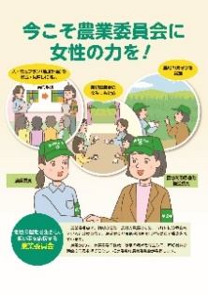
- 【リーフ】今こそ農業委員会に女性の力を！
R04-17 A4判4頁 50円
農業委員会への女性の参画を促すリーフレットです。第５次男女共同参画基本計画においても、女性農業委員の割合を30％まで上昇させることが目標として設定されています。女性委員のネットワークの紹介や実際に活躍されている地域の事例も盛り込みました。

- 【リーフ】農業委員会はこんな活動をしています
～がんばっています！ 農業委員・推進委員～ 31-24 A4判4頁 45円
「地域農業の振興」や「農地法等の農地行政の執行」、「農業の担い手支援」等に取り組んでいる農業委員会／農業委員・農地利用最適化推進委員の基本的な役割や主な活動ついて、イラスト入りでわかりやすく示したリーフレットです。

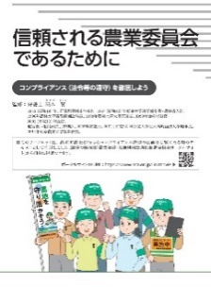
④【リーフ】信頼される農業委員会であるために
R05-12 A4判6頁 75円
行政委員会である農業委員会は、法令遵守による公正・公平な職務遂行、とりわけ農地制度の適正執行に努めなければなりません。
全国農業会議所顧問弁護士である髙木賢氏の協力のもと、「『コンプライアンス』とは何か」、「農業委員会における法令違反のリスクとその対処」などについて、６頁でまとめました。

２．構造政策・農地流動化・経営基盤強化法関係
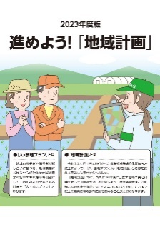
- 【リーフ】2023年度版 進めよう！ 「地域計画」
R05-13 A4判8頁 100円
「地域計画」の実現に向けて農業委員会が果たすべき役割や具体的な取り組み手法について記載したリーフレット。タブレットを使った意向把握や目標地図の素案作成の流れも紹介。

- 活用しよう！ 農地中間管理事業 R05-32 A4判8頁 99円
農地中間管理事業の概要やメリット等を説明したリーフレットです。地域計画の達成に向けた農地バンクの運用見直しの内容や農地中間管理事業に関する支援などを紹介しています。

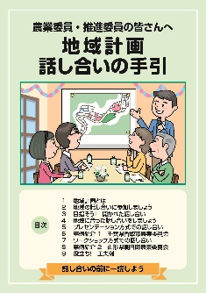
- 【パンフ】農業委員・推進委員の皆さんへ 地域計画 話し合いの手引
R05-34 A5判24頁 220円
農業委員・推進委員向けに、地域計画の話し合いのコツを持ち運びしやすいＡ５判のパンフレットにまとめました。プレゼンテーション方式・ワークショップ方式の２つの手法を事例を交えて紹介。
巻末には「『地域計画』策定に当たっての留意点」などの参考情報につながる二次元コードを掲載しています。

- 【リーフ】ここが変わる 農業経営基盤強化促進法等の一部改正
R04-30 A4判12頁 140円
令和５年４月１日に施行された農業経営基盤強化促進法等の改正について解説したリーフレットです。ポイントを「人・農地プランが地域計画として法定化」「農地の集約化等の手法」「人の確保・育成」の３つに絞り、知っておきたい情報を厳選して説明しています。

